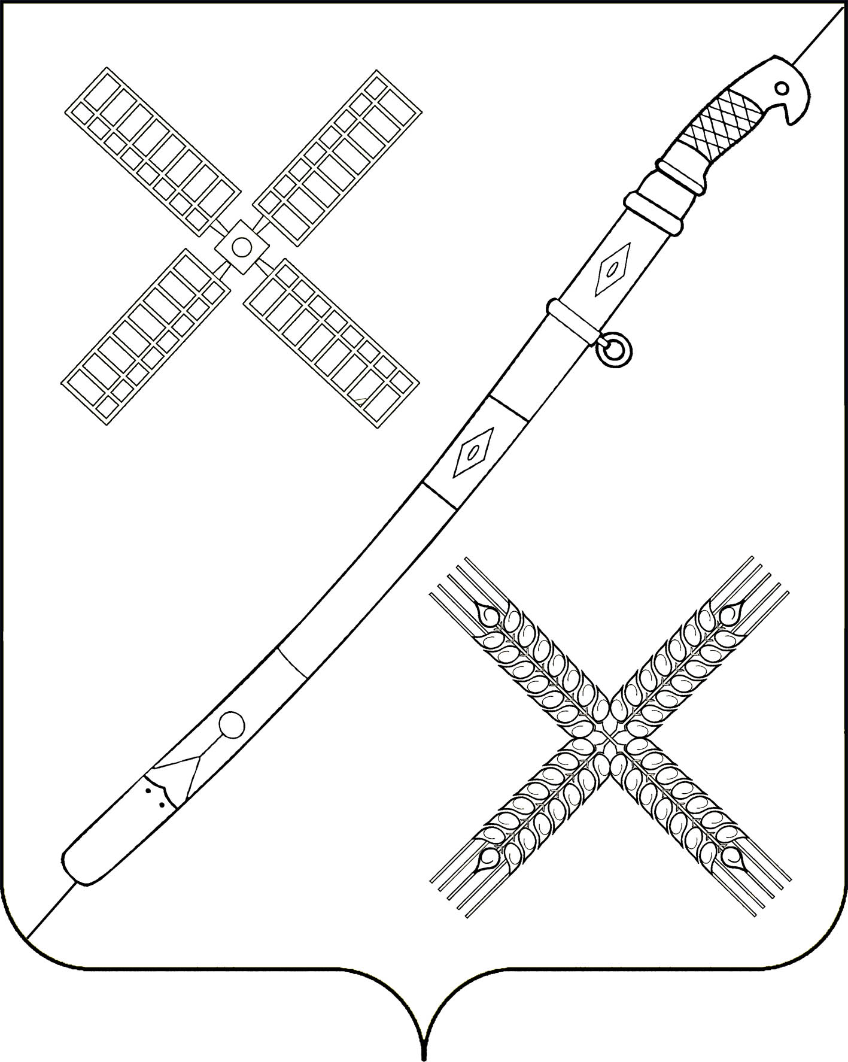
СОВЕТ
КРАСНОГВАРДЕЙСКОГО СЕЛЬСКОГО ПОСЕЛЕНИЯ
КАНЕВСКОГО РАЙОНА

РЕШЕНИЕ

15.12.2022 № 188
поселок Красногвардеец

О подведении итогов конкурса на звание
«Лучший орган территориального общественного самоуправления в Красногвардейском сельском поселении Каневского района
в 2022 году»

Во исполнение постановления администрации муниципального образования Каневской район от 05 ноября 2014 года № 1533 «О районном конкурсе на звание «Лучший орган территориального общественного самоуправления», на основании протокола комиссии по подведению итогов конкурса от 13 декабря 2021 года Совет Красногвардейского сельского поселения Каневского района решил:
1. Утвердить итоги конкурса «Лучший орган территориального общественного самоуправления в Красногвардейском сельском поселении Каневского района в 2022 году» (прилагается).
2. Признать победителями и призерами конкурса на звание «Лучший орган территориального общественного самоуправления в Красногвардейском сельском поселении Каневского района в 2021 году» (далее - Конкурс):
- первое место: ТОС № 9, руководитель Султанов Альберт Иванович;
- второе место: ТОС № 4, руководитель Матросова Наталья Александровна;
- третье место: ТОС № 3, руководитель Тимченко Зоя Александровна.
3. Общему отделу администрации Красногвардейского сельского поселения Канвеского района (Жилиной) направить материалы конкурса для участия в районном конкурсе на звание «Лучший орган территориального общественного самоуправления».
4. Контроль над выполнением настоящего решения возложить на постоянную комиссию Совета Красногвардейского сельского поселения Каневского района по благоустройству, озеленению, по молодежной политике,
жилищным вопросам, массовой физической культуре и досугу, опеке и попечительству (Русанов).
5. Настоящее решение вступает в силу со дня его подписания.

Глава Красногвардейского сельского
поселения Каневского района Ю.В. Гринь

ПРОТОКОЛ
заседания конкурсной комиссии
по подведению итогов конкурса на звание
«Лучший орган территориального общественного самоуправления в Красногвардейском сельском поселении Каневского района в 2022 году»

от 13.12.2022 года пос. Красногвардеец

Комиссия в составе:

Председатель комиссии:

Голубченко - начальник отдела учета и отчетности Анастасия Александровна администрации Красногвардейского
сельского поселения;

Секретарь комиссии:

Жилина - специалист
Вера Николаевна администрации Красногвардейского сельского поселения;

Члены комиссии:

Донец - директор МБУК «СК ст. Александровской»
Лариса Владимировна Красногвардейского сельского поселения;

Веселов - депутат Совета Красногвардейского сельского
Алексей Игоревич поселения (по согласованию);

Лесняк - директор МБУК «Красногвардейская БС».
Татьяна Михайловна

- В соответствии с постановлением администрации муниципального образования Каневской район от 05 ноября 2014 года № 1533 «О районном конкурсе на звание «Лучший орган территориального общественного самоуправления», в Красногвардейском сельском поселении состоялось заседание комиссии, на котором подведены итоги работы органов ТОС за 2022 год по следующим критериям:
- благоустройство территорий ТОС;
- эффективность деятельности председателей ТОС, направленной на удовлетворение социально-бытовых потребностей граждан, проживающих на соответствующей территории, как за счет средств граждан, так и за счет других незапрещенных законом источников;
- участие руководителей ТОС и жителей в общественной жизни поселка;
- организация спортивно-массовых мероприятий для жителей;
- организация и проведение сходов граждан на данных территориях, по интересующим граждан вопросам.
- По итогам рассмотрения члены комиссии признали победителями и призерами конкурса на звание «Лучший орган территориального общественного самоуправления в Красногвардейском сельском поселении в 2022 году»:
- первое место: ТОС № 9, руководитель Султанов Альберт Иванович;
- второе место: ТОС № 4, руководитель Матросова Наталья Александровна;
- третье место: ТОС № 3, руководитель Тимченко Зоя Александровна.
3. Документы победителя Конкурса направляются для участия в районном конкурсе на звание «Лучший орган территориального общественного самоуправления».

Председатель А.А.Голубченко

Секретарь В.Н.Жилина

